# 安卓个人版

1.注册简历的时候户籍和现居地中的国外、其他选中之后保存显示没有这个选项。

2.期望地区选中其他或者国外保存程序会崩溃

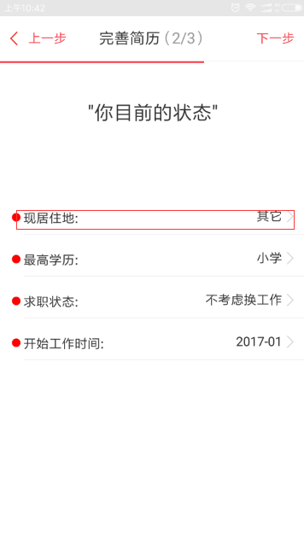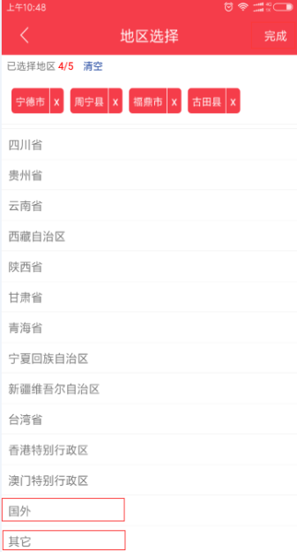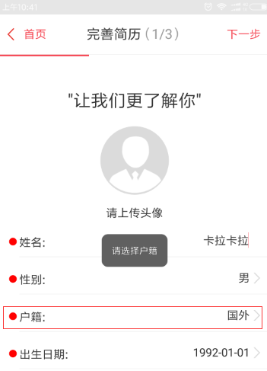

3.没头像的时候显示的头像不正确

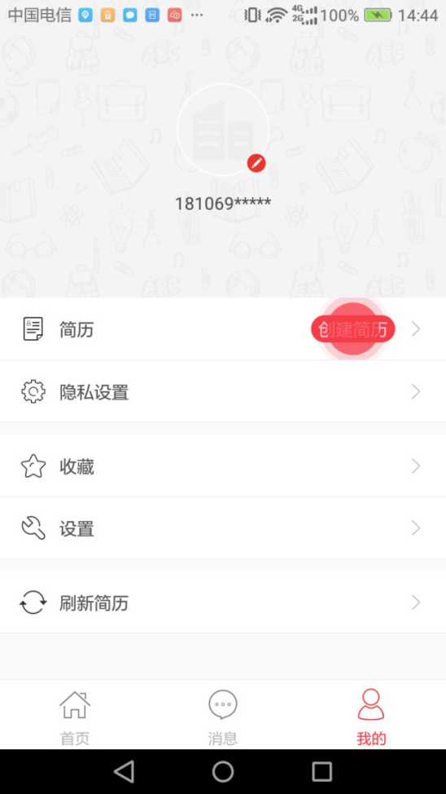

4.完善简历 点击姓名 弹出键盘 时 点击键盘外的界面 键盘下落 键盘不是换行

5．注册 简历 当手机号已经注册时，弹出的该手机号已注册的图标 现在是可点击，点击完手机号消失了，还显示该手机号已注册

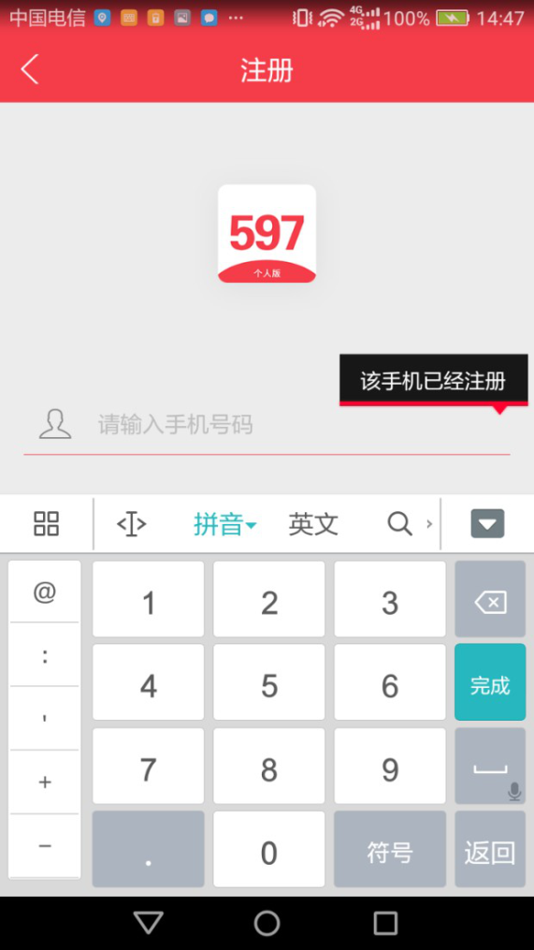

6.立即创建简历那，还应该出现 点击注册表示您同意《597个人会员注册协议》

# 安卓企业版

1.所处行业选项里面可以选择很多个，但是固定是只能选择3个。

2.所处行业、公司简介是必填选项这里没有填写也可以保存。

3.公司规模那边选择了选项保存了之后其他端没有数据。

4.联系电话和手机填写一个就能保存的，但是有填联系电话没有填手机就不能保存，反之就可以。

5.联系客服那边点了QQ没有反应。

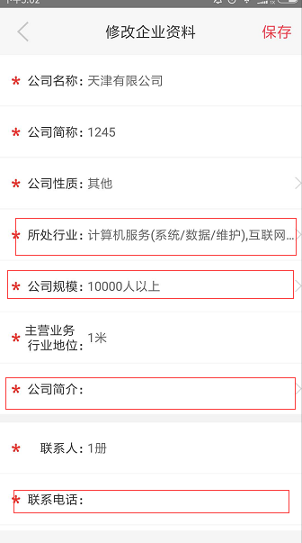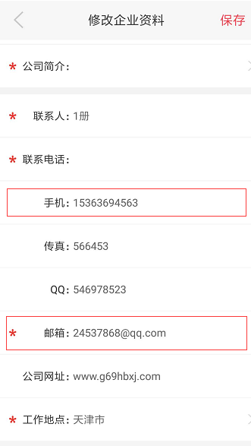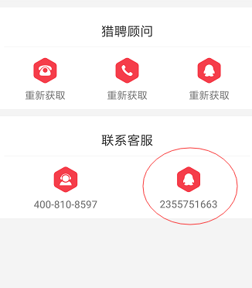

6.简历详情那应该出现 收藏备注

7.简历管理页面需要改版，适应收藏

8. 做一下调查问卷 了解下企业用户，若是没开消息提示的用户，在消息界面提示打

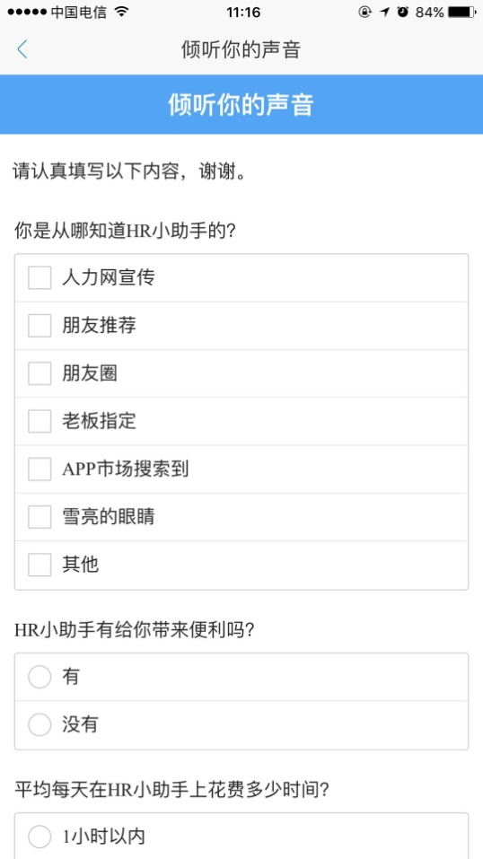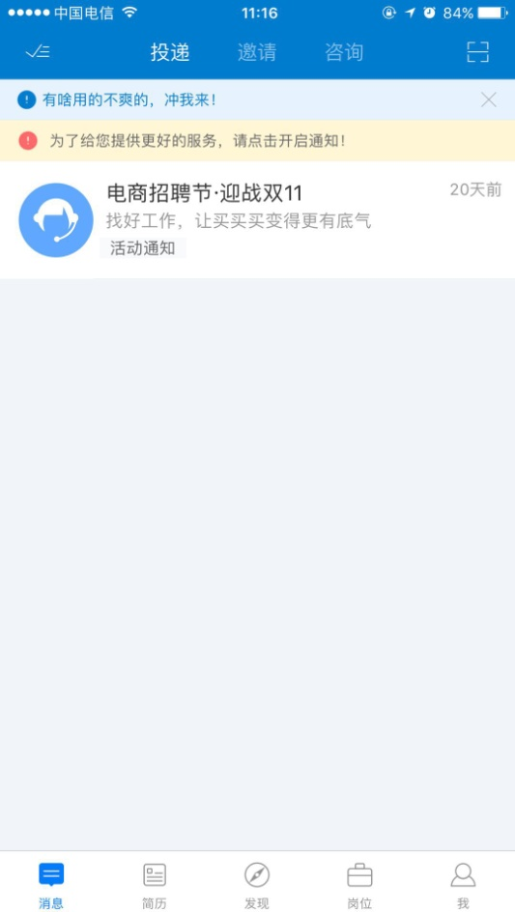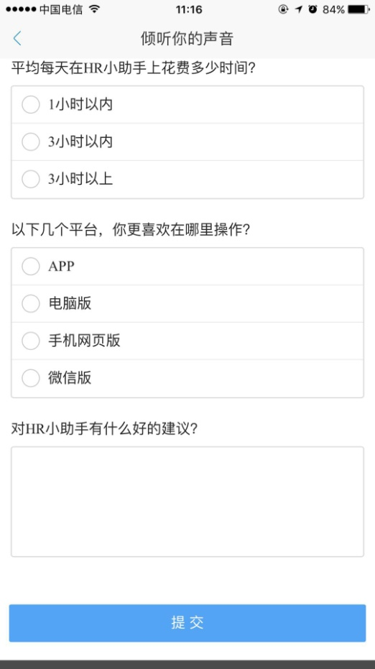开消息推送